13 วัน ล่องเรือทะเลแคริบเบี้ยน
Royal Caribbean… Allure of the SEAs!
“เรือสำราญลำใหญ่ที่สุดในโลก”
TOUR CODE : CR151501YZ

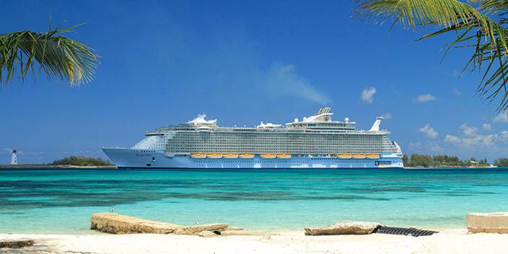



เริ่มต้นที่… 139,900 บาท
(พิเศษ!! ราคานี้รวมทัวร์พาเที่ยวทุกประเทศ)
22 เมษายน – 4 พฤษภาคม 2558
ไมอามี่ – บาฮามาส – เฮติ – จาไมก้า – เม็กซิโก
(พักค้างไมอามี่ 2 คืน พร้อมช้อปปิ้งจุใจ Outlet… ล่องเรือลำใหญ่ที่สุดในโลก)

Allure of the SEAs!.....“เรือสำราญลำใหญ่ที่สุดในโลก”
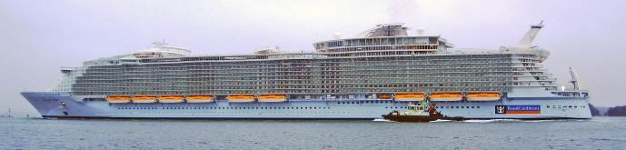
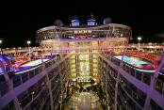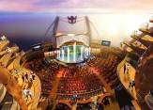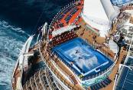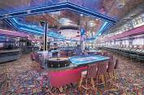

วันแรก กรุงเทพมหานคร

23.30 น. คณะพบเจ้าหน้าที่และมัคคุเทศก์ได้ที่ เคาน์เตอร์เชคอิน สายการบินเอมิเรสต์ แถว Q (Row Q) ประตูทางเข้าที่ 8-9 อาคารผู้โดยสารขาออกชั้น 4 ณ สนามบินสุวรรณภูมิ

วันที่สอง โดฮา - ไมอามี่

02.40 น. ออกเดินทางสู่กรุงโดฮา ประเทศการ์ตาร์ โดยสายการบินการ์ตาร์ แอร์เวย์ส เที่ยวบิน QR837 (ใช้เวลาบินประมาณ 6.45 ชั่วโมง) เพลิดเพลินกับภาพยนตร์หลากหลายกับ จอทีวีส่วนตัวทุกที่นั่ง และสายการบินฯ บริการ อาหารค่ำ ระหว่างเที่ยวบินสู่กรุงโดฮา
05.30 น. เดินทางถึงสนามบินโดฮา (DOH) แวะเปลี่ยนเครื่องเที่ยวบิน QR777
อิสระให้ท่านได้ช้อปปิ้งสินค้าปลอดภาษีภายในสนามบินโดฮา ตามอัธยาศัย
08.40 น. ออกเดินทางจากสนามบินโดฮา (DOH) สู่สนามบินไมอามี่ (MIA) โดยเที่ยวบิน QR777 (ใช้เวลาบินประมาณ 15.20 ชั่วโมง) (กระเป๋าเดินทางทำการส่งต่อไปยังสนามบินโดยอัตโนมัติ Check through)
********* บินข้ามเส้นแบ่งเขตเวลาสากล *******
สายการบินมีบริการอาหารเช้า และ อาหารกลางวันบนเครื่องบิน
17.00 น. เดินทางถึงสนามบินไมอามี่ (MIA) นำท่านผ่านพิธีการตรวจคนเข้าเมืองและศุลกากร

ค่ำ รับประทานอาหารค่ำ ณ ภัตตาคารท้องถิ่น

นำท่านเข้าสู่โรงแรมที่พัก Hilton Miami Downtown**** หรือเทียบเท่า

วันที่สาม บาฮามาส

เช้า รับประทานอาหารเช้าในโรงแรม
06.00 น. นำท่านเดินทางสู่ท่าเรือ ไมอามี่ เพื่อลงเรือ Jet Boat สู่ท่าเรือเกาะแกรนด์บาฮามาส (Grand Bahamas Island)
08.00 น. เรือออกเดินทางจากท่าเทียบเรือไมอามี่ สู่ท่าเทียบเรือเกาะบาฮามาส ท่านจะได้สัมผัสกับความสวยงามของทะเลและทิวทัศน์ตึกสูงเรียงรายริมฝั่งไมอามี่ สัมผัสประสบการณ์ในการนั่งเรือด่วน (Jet Boat) เพื่อเดินทางสู่เกาะบาฮามาส อีกหนึ่งเกาะสวยในทะเลแคริบเบี้ยน
11.00 น. เรือจอดเทียบท่า ณ ท่าเรือเกาะแกรนด์บาฮามาส
นำท่านเดินทางเที่ยวชมความน่ารักและสวยงามของเกาะแกรนด์บาฮามาส ซึ่งตั้งอยู่ทางเหนือสุดของบาฮามาสเป็นอีกหนึ่งในหมู่เกาะน้อยใหญ่ของบาฮามาส นำท่านเดินทางสู่ย่านการค้าของหมู่เกาะแกรนด์บาฮามาส หรือที่รู้จักในนาม ลูคาย่า (Lucaya) อันเป็นศูนย์กลางความรื่นเริงแห่งหมู่เกาะแกรนด์บาฮามาส พื้นที่บริเวณนี้เป็นที่ตั้งของรีสอร์ท และ คาสิโน อันมีชื่อเสียง รวมถึงตลาดสินค้าพื้นเมืองต่างๆมากมาย และจัดเป็นพื้นที่ปลอดภาษี (TAX Free) ดังนั้นท่านสามารถเลือกช้อปปิ้งสินค้าปลอดภาษีได้ตามอัธยาศัย หรือจะเลือกเก็บภาพความน่าประทับใจของบ้านและอาคารหลากสีสัน

กลางวัน รับประทานอาหารกลางวัน ณ ภัตตาคาร

บ่าย อิสระให้ท่านได้เดินเล่นพักผ่อน บริเวณ ริมหาด และศูนย์กลางย่านการค้า ซึ่งครอบคลุมพื้นที่กว่าครึ่งของเกาะแกรนด์บาฮามาสแห่งนี้ หรือจะเลือกเล่นน้ำทะเลริมหาดทรายแสนสวย น้ำใส ได้ตามอัธยาศัย (แนะนำให้ท่านเตรียมกางเกงเล่นน้ำ หรือ ชุดว่ายน้ำ หากต้องการเล่นน้ำทะเล)

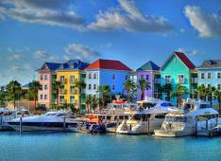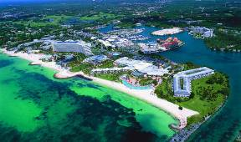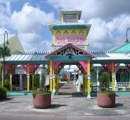
17.00 น. นำท่านเดินทางกลับสู่ท่าเทียบเรือเกาะบาฮามาส เพื่อเชคอินลงเรือกลับสู่ไมอามี่
19.00 น. เรือออกเดินทางสู่ท่าเรือไมอามี่
ค่ำ รับประทานอาหารค่ำบนเรือแบบบุฟเฟ่ต์
22.00 น. เรือเทียบท่า ณ ท่าเรือไมอามี่
นำท่านกลับสู่โรงแรมที่พัก

นำท่านเข้าสู่โรงแรมที่พัก Hilton Miami Downtown**** หรือเทียบเท่า
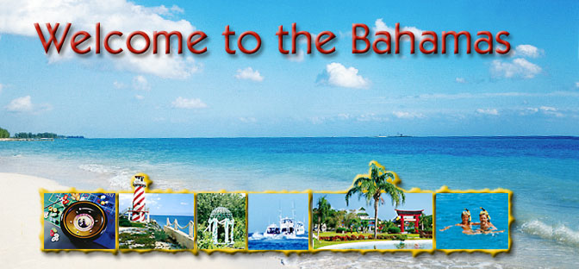

วันที่สี่ ไมอามี่ – ลงเรือโรยัล แคริบเบี้ยน (เรือลำใหญ่ที่สุดในโลก)

เช้า รับประทานอาหารเช้าในโรงแรม
นำท่านเที่ยวชม เมืองไมอามี่ (MIAMI) หรือ "เมืองแม่น้ำแห่งอเมริกา" ตั้งอยู่ทางตอนเหนือของฟลอริดาและมีแม่น้ำต่างๆไหลผ่านมารวมกันสู่มหาสมุทรแอตแลนติก อากาศอบอุ่นตลอดปี ด้วยเหตุนี้จึงทำให้เหล่านักเที่ยวทั้งหลายหลบความวุ่นวายมาพักผ่อนกันไม่ขาดสาย และยังเป็นศูนย์กลางของธุรกิจ, การเงิน, การสื่อสาร,บันเทิง, ศิลปะ, และการค้านานาชาติ เป็นที่ตั้งสำนักงานใหญ่ของบริษัท, ธนาคาร, และสถานีโทรทัศน์ อีกทั้งยังเป็นศูนย์กลางนานาชาติในธุรกิจบันเทิง, แฟชั่น ท่าเรือไมอามี่นับเป็นศูนย์กลางของธุรกิจเรือสำราญของโลก และในปี พ.ศ. 2551 นิตยสารฟอร์บได้จัดอันดับให้เมืองไมอามี่เป็นเมืองที่สะอาดที่สุดในสหรัฐอเมริกา วัดจากคุณภาพอากาศ ปริมาณพื้นที่สีเขียว การประปา ความสะอาดบนท้องถนน และระบบการจัดการขยะ นำท่านเข้าชม พิพิธภัณฑ์วิซคาญ่า (VIZCAYA MUSEUM AND GARDEN) บ้านพักสำหรับฤดูหนาวที่ตั้งอยู่บริเวณ Biscayne Bay สร้างขึ้นมหาเศรษฐีเจมส์ เดียริ่ง ภายในคฤหาสถ์นั้นมีเนื้อที่กว้างใหญ่ ซึ่งทั้งตัวบ้านและสวนรวมกันก็มีเนื้อที่ประมาณ 180 เอเคอร์ ตัวอาคารนั้นก่อสร้างแบบอิตาลีได้อย่างหรูหรา

กลางวัน รับประทานอาหารกลางวัน ณ ภัตตาคาร

บ่าย นำท่านเที่ยวชม เซาท์บีช (SOUTH BEACH) หาดที่ได้ขึ้นชื่อว่าเป็นหาดยอดนิยมอันดับหนึ่งเลย สำหรับหาดท่องเที่ยวของอเมริกา ไลฟ์การ์ดสีสันสดใสที่ตั้งอยู่บริเวณชายหาด ก็ทำให้หาดแห่งนี้สดใสขึ้นเยอะเลยทีเดียว

15.00 น. นำท่านเดินทางสู่ท่าเทียบเรือไมอามี่ เพื่อเชคอินขึ้นเรือสำราญ Royal Caribbean, Allure of the SEAs เรือสำราญลำใหญ่ที่สุดในโลก
17.00 น. เรือออกจากท่าเทียบเรือมุ่งหน้าสู่ท่าเรือเมืองลาบาดี ประเทศเฮติ
ค่ำ รับประทานอาหารค่ำ ณ ห้องอาหารภายในเรือสำราญ
หลังอาหารอิสระให้ท่านพักผ่อนตามอัธยาศัยหรือสนุกสนานกับกิจกรรมบนเรือ

วันที่ห้า Cruising

เช้า รับประทานอาหารเช้า ณ ห้องอาหารภายในเรือสำราญ
อิสระให้ท่านพักผ่อน บนเรือสำราญหรูตามอัธยาศัย ท่านสามารถเลือกรับประทานอาหารหรือนั่งเล่นใน คลับ เลาจน์ หรือทำกิจกรรมที่มีภายในเรือสำราญมากมายได้ตามใจชอบ ไม่ว่าจะเป็นช้อปปิ้งที่ร้านขายสินค้าปลอดภาษีบนเรือ (Duty Free) และส่วนสันทนาการอื่นๆอีกมากมาย กิจกรรมความบันเทิงอันหลากหลายที่ท่านสามารถเลือกใช้บริการบนเรือสำราญ เช่น
Public Room : บาร์และเลาจน์ ห้องสมุด ห้องอินเตอร์เนต
Entertainment : ชมโชว์พิเศษที่ทางเรือมีจัดแสดง คาสิโน ดิสโก้เธค ห้องเล่นเกม
Sport and Activities : สระว่ายน้ำ สปอร์ทคอร์ท ฟิตเนต มินิกอล์ฟ
Spa and Wellness : ห้องสปา ห้องสตรีม บิวตี้ ซาลอน โยคะ และอื่นๆ อีกมากมาย

กลางวัน รับประทานอาหารกลางวัน ณ ห้องอาหารภายในเรือสำราญ
หลังอาหารอิสระให้ท่านพักผ่อนตามอัธยาศัยหรือสนุกสนานกับกิจกรรมบนเรือ

ค่ำ รับประทานอาหารค่ำ ณ ห้องอาหารภายในเรือสำราญ
วันนี้จะมีการจัดงานเลี้ยง Gala Dinner ให้ท่านได้แต่งตัวสวยงามร่วมงานเลี้ยงในค่ำคืนนี้
หลังอาหารอิสระให้ท่านพักผ่อนตามอัธยาศัยหรือสนุกสนานกับกิจกรรมบนเรือ

วันที่หก ลาบาดี ประเทศเฮติ

เช้า รับประทานอาหารเช้า ณ ห้องอาหารภายในเรือสำราญ
08.00 น. เรือเทียบท่า ณ ท่าเทียบเรือเมืองลาบาดี (Labadee) ประเทศเฮติ (Haiti)
นำท่านเดินเล่นในเมืองลาบาดี (Labadee) ซึ่งเป็นเมืองแห่งรีสอร์ทของบริษัท เรือสำราญ โรยัล แคริบเบี้ยน ในช่วงเช้านี้อิสระให้ท่านได้เดินเล่นและเลือกซื้อของบริเวณ ศูนย์การค้า ดราก้อนพลาซ่า (Dragon’s Plaza) อันเป็นที่ตั้งของสินค้าพื้นเมืองและของที่ระลึกมากมาย รวมถึงวิถีชีวิตความเป็นอยู่ของชาวเฮติ หรือ ท่านจะเลือกเดินชมหาดทรายขาวที่ทอดยาวริมฝั่ง หรือท่านจะเลือกทำกิจกรรมต่างๆที่ทางเรือได้จัดให้ (อาจมีค่าใช้จ่ายเพิ่มเติมในบางกิจกรรม)
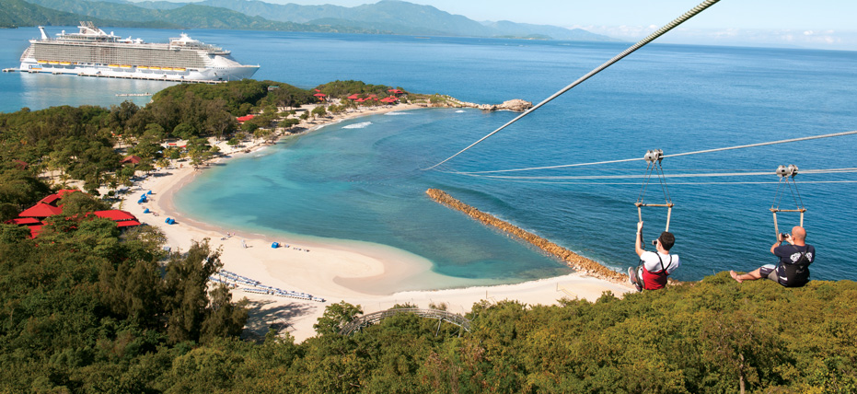
กลางวัน รับประทานอาหารกลางวัน ภายในเรือสำราญ หรือท่านจะเลือกรับประทานอาหารกลางวันตามซุ้มที่ทางเรือได้จัดให้ในบริเวณรีสอร์ท

บ่าย นำท่านขึ้นเรือคาตามาราน (Caribbean Catamaran) เพื่อเดินทางสู่จุดดำน้ำดูปะการัง (Snorkel reef) อันสวยงามแห่งทะเลแคริบเบี้ยน และให้ท่านได้ลองให้อาหารปลาในทะเลแคริบเบี้ยนแห่งนี้ อีกหนึ่งความน่าประทับใจที่ไม่อาจพลาดในการเดินทางทริปนี้ (***กิจกรรมนี้สำหรับเด็กที่อายุมากกว่า 3 ปีขึ้นไปเท่านั้น***)

15.00 น. นำท่านเดินทางสู่ท่าเทียบเรือ ลาบาดี
17.00 น. เรือออกเดินทาง มุ่งหน้าสู่ ฟอลเมาท์ (FALMOUTH) ประเทศจาไมก้า (JAMAICA)
ค่ำ รับประทานอาหารค่ำ ณ ห้องอาหารภายในเรือสำราญ
หลังอาหารอิสระให้ท่านพักผ่อนตามอัธยาศัยหรือสนุกสนานกับกิจกรรมบนเรือ

วันที่เจ็ด ฟอลเมาท์ ประเทศจาไมก้า

เช้า รับประทานอาหารเช้า ณ ห้องอาหารภายในเรือสำราญ
10.30 น. เรือเทียบท่า ณ ท่าเทียบเรือ ฟอลเมาท์ (FALMOUTH) ประเทศจาไมก้า (JAMAICA)
นำท่านเดินทางสู่ น้ำตกดันน์ (DUNN'S RIVER FALLS) หนึ่งในแหล่งท่องเที่ยวที่มีชื่อเสียงของจาไมก้า โดยในปีหนึ่งๆจะมีนักท่องเที่ยวมาเยือนหลายพันคน ตัวน้ำตกเองมีความสูงรวมทั้งสิ้น 55 เมตร และกว้างทั้งหมด 180 เมตร บริเวณด้านล่างสุดของน้ำตกซึ่งเป็นปลายน้ำสู่ทะเลแคริบเบี้ยนจะมีป้ายแสดงประวัติศาสตร์ของประเทศจาไมก้า โดยบริเวณนี้เคยมีการสู้รบของประเทศซึ่งล่าอาณานิคม และเป็นแหล่งที่ทหารอังกฤษประกาศชัยชนะเหนือกองทัพสเปนจากคิวบา เมื่อปี ค.ศ.1657 อิสระให้ท่านเก็บภาพธรรมชาติอันงดงามบริเวณรอบๆน้ำตกแห่งนี้ และเพลิดเพลินกับธรรมชาติป่าเขตร้อนอันร่มรื่นของพืชพันธุ์เขตแคริบเบี้ยน
(***กิจกรรมปีนน้ำตกสำหรับผู้ที่มีส่วนสูง 90 ซม.ขึ้นไปเท่านั้น และแนะนำให้สวมใส่รองเท้าที่พื้นสามารถยึดเกาะได้ดี เนื่องจากบริเวณน้ำตกเป็นหินปูนซึ่งมีความลื่นมาก)
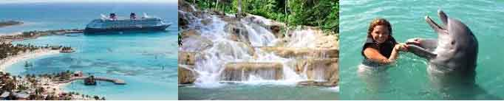
กลางวัน รับประทานอาหารกลางวัน ณ ภัตตาคารท้องถิ่น

บ่าย นำท่านเดินทางสู่ ดอลฟินโคฟ (DOLPHIN COVE) อีกหนึ่งสถานที่ท่องเที่ยวอันน่าประทับใจ ท่านจะได้พบกับการแสดงโลมา สัตว์เลี้ยงลูกด้วยนมที่สุดแสนเป็นมิตรและชาญฉลาด จากนั้นอิสระให้ท่านได้สัมผัสกับโลมาอย่างใกล้ชิดในบริเวณร่วมกิจกรรม (***กิจกรรมนี้สำหรับเด็กที่อายุมากกว่า 7 ปีขึ้นไปเท่านั้น)

16.30 น. นำท่านเดินทางสู่ท่าเทียบเรือฟอลเมาท์
19.00 น. เรือออกเดินทาง มุ่งหน้าสู่ ท่าเรือโคซูเมล ประเทศเม็กซิโก
ค่ำ รับประทานอาหารค่ำ ณ ห้องอาหารภายในเรือสำราญ
หลังอาหารอิสระให้ท่านพักผ่อนตามอัธยาศัยหรือสนุกสนานกับกิจกรรมบนเรือ

วันที่แปด Cruising

เช้า รับประทานอาหารเช้า ณ ห้องอาหารภายในเรือสำราญ
อิสระให้ท่านพักผ่อน บนเรือสำราญหรูตามอัธยาศัย ท่านสามารถเลือกรับประทานอาหารหรือนั่งเล่นในคลับ เลาจน์ หรือทำกิจกรรมที่มีภายในเรือสำราญมากมายได้ตามใจชอบ ไม่ว่าจะเป็นช้อปปิ้งที่ร้านขายสินค้าปลอดภาษีบนเรือ (Duty Free) และส่วนสันทนาการอื่นๆอีกมากมาย กิจกรรมความบันเทิงอันหลากหลายที่ท่านสามารถเลือกใช้บริการบนเรือสำราญ เช่น
Public Room : บาร์และเลาจน์ ห้องสมุด ห้องอินเตอร์เนต
Entertainment : ชมโชว์พิเศษที่ทางเรือมีจัดแสดง คาสิโน ดิสโก้เธค ห้องเล่นเกม
Sport and Activities : สระว่ายน้ำ สปอร์ทคอร์ท ฟิตเนต มินิกอล์ฟ
Spa and Wellness : ห้องสปา ห้องสตรีม บิวตี้ ซาลอน โยคะ และอื่นๆ อีกมากมาย
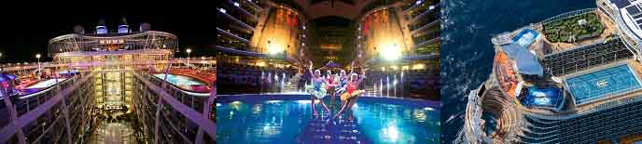

กลางวัน รับประทานอาหารกลางวัน ณ ห้องอาหารภายในเรือสำราญ
หลังอาหารอิสระให้ท่านพักผ่อนตามอัธยาศัยหรือสนุกสนานกับกิจกรรมบนเรือ

ค่ำ รับประทานอาหารค่ำ ณ ห้องอาหารภายในเรือสำราญ
วันนี้จะมีการจัดงานเลี้ยง Gala Dinner ให้ท่านได้แต่งตัวสวยงามร่วมงานเลี้ยงในค่ำคืนนี้
หลังอาหารอิสระให้ท่านพักผ่อนตามอัธยาศัยหรือสนุกสนานกับกิจกรรมบนเรือ

วันที่เก้า เกาะโคซูเมล (ประเทศเม็กซิโก)

เช้า รับประทานอาหารเช้า ณ ห้องอาหารภายในเรือสำราญ
08.00 น. เรือจอดเทียบท่าที่เกาะโคซูเมล ประเทศเม็กซิโก
นำท่านชม เมืองโบราณตูลัมแห่งอาณาจักรมายา (TULUM RUINS OF MAYAN CITY) เมืองโบราณซึ่งตั้งอยู่ริมหน้าผาติดกับทะเลแคริบเบี้ยน นับเป็นหนึ่งในเมืองโบราณแห่งสุดท้ายก่อนที่อารยธรรมมายาจะสูญสิ้น ช่วงศตวรรษที่ 15 หลังการรุกรานของชาวสเปนซึ่งล่าอาณานิคมประเทศเม็กซิโกอยู่ในขณะนั้น อาณาจักรมายา เป็นอาณาจักรโบราณในอเมริกากลาง มีพื้นที่บริเวณประเทศเม็กซิโกคาบเกี่ยวกับเบลีซและกัวเตมาลา และมีความรุ่งเรืองช่วง 500 ปีก่อนคริสตกาลจนถึง ค.ศ. 1502 มีจุดศูนย์กลางอยู่ที่นครวากา ซึ่งปัจจุบันคือ เปรู ชาวมายาใช้อักษรภาพในการบันทึก มีความสามารถทางดาราศาสตร์ จนสามารถทำนายเวลาเกิดสุริยุปราคาและจันทรุปราคาได้ล่วงหน้าเป็นเวลานาน รู้จักทำปฏิทินใช้ รู้จักประดิษฐ์เลขศูนย์ใช้ในวิชาคณิตศาสตร์ รู้จักค้าขายเกลือ หยก และเครื่องปั้นดินเผา แต่ชาวมายาไม่รู้จักใช้ล้อและไม่รู้จักการถลุงแร่ ซึ่งแสดงว่าชาวมายาดำรงชีวิตเหมือนมนุษย์หินที่รู้จักใช้เพียงไม้ กระดูกสัตว์ หินปูน และหินทรายในการสร้างเมือง นำท่านชม TEMPLE OF FRESCO หนึ่งในสิ่งก่อสร้างที่มีชื่อเสียงของเมืองโบราณแห่งนี้ ซึ่งชาวมายาใช้เพื่อเฝ้าดูการเคลื่อนไหวของพระอาทิตย์ จากนั้นอิสระให้ท่านถ่ายรูปกับ EL CASTILLO ซึ่งชาวมายาสร้างไว้เป็นปราสาท หรือเสมือนป้อมปราการไว้ต่อสู้กับผู้รุกราน มีความสูงทั้งสิ้น 7.5 เมตร

กลางวัน รับประทานอาหารกลางวัน ณ ภัตตาคารท้องถิ่น
หลังอาหารเที่ยงมีเวลาอิสระให้นำเที่ยวชมหาดเกาะโคซูเมล เกาะเล็กๆนอกชายฝั่งตะวันออกของคาบสมุทร ยูกาตาน (Yucatan Peninsula) ใกล้ๆ กับเมืองแคนคูน (Cancun) เมืองตากอากาศชื่อดังของเม็กซิโก ว่ากันว่า เกาะคอซูเมลแห่งนี้เป็นสวรรค์บนโลกเลยทีเดียว
17.00 น. นำท่านเดินทางสู่ท่าเทียบเรือเกาะโคซูเมล
19.00 น. เรือเดินทางออกจากท่าเรือเกาะโคซูเมล เพื่อมุ่งหน้าสู่ ท่าเรือไมอามี่
ค่ำ รับประทานอาหารค่ำ ณ ห้องอาหารภายในเรือสำราญ
หลังอาหารอิสระให้ท่านพักผ่อนตามอัธยาศัยหรือสนุกสนานกับกิจกรรมบนเรือ
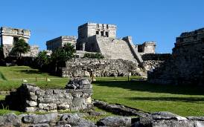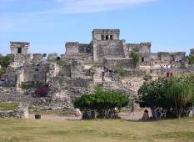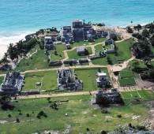

วันที่สิบ Cruising

เช้า รับประทานอาหารเช้า ณ ห้องอาหารภายในเรือสำราญ
อิสระให้ท่านพักผ่อน บนเรือสำราญหรูตามตามอัธยาศัย ท่านสามารถเลือกรับประทานอาหารหรือนั่งเล่นในคลับ เลาจน์ หรือทำกิจกรรมที่มีภายในเรือสำราญมากมายได้ตามใจชอบ ไม่ว่าจะเป็นช้อปปิ้งที่ร้านขายสินค้าปลอดภาษีบนเรือ (Duty Free) และส่วนสันทนาการอื่นๆอีกมากมาย กิจกรรมความบันเทิงอันหลากหลายที่ท่านสามารถเลือกใช้บริการบนเรือสำราญ เช่น
Public Room : บาร์และเลาจน์ ห้องสมุด ห้องอินเตอร์เนต
Entertainment : ชมโชว์พิเศษที่ทางเรือมีจัดแสดง คาสิโน ดิสโก้เธค ห้องเล่นเกม
Sport and Activities : สระว่ายน้ำ สปอร์ทคอร์ท ฟิตเนต มินิกอล์ฟ
Spa and Wellness : ห้องสปา ห้องสตรีม บิวตี้ ซาลอน โยคะ และอื่นๆ อีกมากมาย

กลางวัน รับประทานอาหารกลางวัน ณ ห้องอาหารภายในเรือสำราญ
หลังอาหารอิสระให้ท่านพักผ่อนตามอัธยาศัยหรือสนุกสนานกับกิจกรรมบนเรือ

ค่ำ รับประทานอาหารค่ำ ณ ห้องอาหารภายในเรือสำราญ
หลังอาหารอิสระให้ท่านพักผ่อนตามอัธยาศัยหรือสนุกสนานกับกิจกรรมบนเรือ

วันนี้จะมีการจัดงานเลี้ยง Gala Dinner ให้ท่านได้แต่งตัวสวยงามร่วมงานเลี้ยงในค่ำคืนนี้
หลังอาหารอิสระให้ท่านพักผ่อนตามอัธยาศัยหรือสนุกสนานกับกิจกรรมบนเรือ

หมายเหตุ ก่อนเรือกลับเทียบท่าในค่ำวันนี้ท่านจะได้รับป้ายผูกกระเป๋าสีต่างๆ ซึ่งเป็นตัวกำหนดลำดับการนำกระเป๋าลงจากเรือ ท่านจะต้องจัดกระเป๋าใบใหญ่วางไว้หน้าห้อง โดยแยกข้าวของเครื่องใช้ที่จำเป็นไว้ในกระเป๋าเดินทางใบเล็ก เพราะเจ้าหน้าที่ของเรือจะมาเก็บกระเป๋าใบใหญ่ของท่านไปตั้งแต่กลางดึก และบัญชีค่าใช้จ่ายต่างๆ จะถูกส่งมาให้ท่านตรวจเช็คก่อนทำการชำระในวันรุ่งขึ้น สำหรับท่านที่ต้องการชำระผ่านบัตรเครดิต ทางบริษัทเรือจะชาร์จค่าใช้จ่ายผ่านบัตรเครดิตที่ท่านได้ให้หมายเลขไว้ในวันที่ท่านเช็คอินโดยอัตโนมัติ

วันที่สิบเอ็ด ไมอามี่ – ปราสาทปะการัง – ช้อปปิ้งเอาท์เลต

เช้า รับประทานอาหารเช้า ณ ห้องอาหารภายในเรือสำราญ
07.00 น. เรือจอดเทียบท่าที่ท่าเรือไมอามี่ ประเทศสหรัฐอเมริกา
นำท่านเชคเอาท์ออกจากเรือสำราญโรยัล แคริบเบี้ยน
นำท่านเข้าชมความงามและความน่าอัศจรรย์ของ ปราสาทปะการัง (Coral Castle) พิพิธภัณฑ์สวนกลางแจ้งที่จัดเก็บหินปะการัง และ รูปปั้นหิน ที่สะสมโดย เอ็ดเวิด ลีดสกัลนิน (Edward Leedskalnin) ผู้บุกเบิกสร้างประติมากรรมรูปปั้นจากหินปะการัง และเก็บสะสมมาตั้งแต่ปี 1923-1951 ภายในจัดเก็บประติมากรรมอันทรงคุณค่ากว่าร้อยชิ้น อิสระให้ท่านได้เก็บภาพความน่าประทับใจตามอัธยาศัย
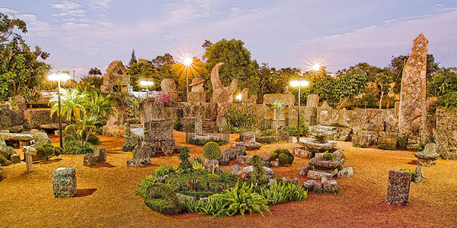

กลางวัน รับประทานอาหารกลางวัน ณ ภัตตาคารจีน

บ่าย นำท่านเดินทางสู่ ซอว์กลาสมิลเอ้าท์เลตเซ็นเตอร์ (Sawgrass Mill Outlet Center Miami) อิสระให้ท่านช้อปปิ้งแบบจุใจด้วยสินค้าแบรนด์เนมชั้นนำมากมาย อาทิ เช่น COACH, GUESS, GAP, NINE WEST, SAMSONITE และอื่นๆอีกมากมาย จัดเต็มกับการช้อปปิ้งก่อนกลับ

18.00 น. นำท่านเดินทางสู่สนามบินไมอามี่ เพื่อเช็คอิน
21.00 น. ออกเดินทางจากสนามบินไมอามี่ (MIA) สู่ สนามบินโดฮา โดยเที่ยวบินที่ QR778
(ใช้เวลาบินประมาณ 14.20 ชั่วโมง) บริการอาหาร เครื่องดื่ม และพักผ่อน บนเครื่องบิน
********* บินข้ามเส้นแบ่งเขตเวลาสากล *******
วันที่สิบสอง โดฮา

18.20 น. เดินทางมาถึงสนามบินโดฮา แวะเปลี่ยนเครื่อง
20.45 น. ออกเดินทางสู่ประเทศไทย โดยเที่ยวบินที่ QR822 (ใช้เวลาบิน 6 ชั่วโมง)
สายการบินมีบริการอาหารค่ำระหว่างเที่ยวบิน

วันที่สิบสาม กรุงเทพฯ
07.35 น. เดินทางถึงสนามบินสุวรรณภูมิ กรุงเทพฯ โดยสวัสดิภาพ (BON VOYAGE)

ประเภทห้องพัก (เตียงสามารถแยกเป็น เตียงคู่ได้)
ห้องพักมีระเบียงวิวทะเล (Ocean View with Balcony)
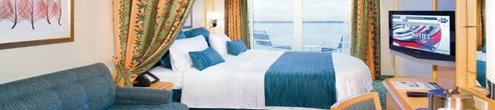

ห้องพักมีระเบียงวิวสวน (Central Park View with Balcony)
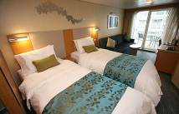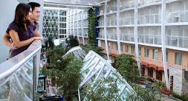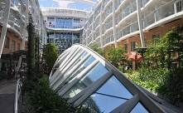
ห้องพักแบบ Inside
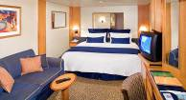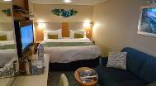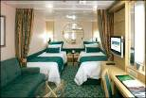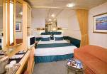

13 วัน ล่องเรือทะเลแคริบเบี้ยน
Royal Caribbean… Allure of the SEAs!
TOUR CODE : CR151501YZ
22 เมษายน – 4 พฤษภาคม 2558
อัตราค่าบริการ | เมษายน 2558
ราคาผู้ใหญ่ (พักห้องคู่ INSIDE) ท่านละ | 139,900
อัพเกรดเป็นห้องพักแบบมีระเบียงวิวทะเล (BALCONY SEA VIEW) ท่านละ | 15,000
อัพเกรดเป็นห้องพักแบบมีระเบียงวิวสวน (BALCONY CENTRAL PARK VIEW) ท่านละ | 10,000
พักเดี่ยวเพิ่ม ท่านละ | 35,000
เด็กอายุต่ำกว่า 18 ปี (พักกับผู้ใหญ่ 1 ท่าน) | 139,900
ราคาผู้ใหญ่ (พักห้องเดียวกัน 3-4 ท่าน) ท่านละ | 135,900
เด็กอายุต่ำกว่า 18 ปี (พักกับผู้ใหญ่ 2 ท่าน) | 129,900
เด็กอายุต่ำกว่า 12 ปี (พักกับผู้ใหญ่ 2 ท่าน) | 125,900
ชั้นธุรกิจเพิ่มเงินจากราคาทัวร์ เริ่มต้นที่ท่านละ (ราคายืนยันได้ก็ต่อเมื่อที่นั่ง confirm เท่านั้น) | 95,000
** ราคาอาจมีการปรับขึ้น – ลง ตามราคาน้ำมันที่ปรับขึ้นลง แต่จะปรับตามความเป็นจริง
ที่สายการบินประกาศปรับ และที่มีเอกสารยืนยันเท่านั้น (คิด ณ วันที่ 7 พฤศจิกายน 2557) **

ข้อแนะนำและแจ้งเพื่อทราบ
- กรณีเดินทางเป็นตั๋วกรุ๊ป หากออกตั๋วแล้ว ไม่สามารถขอคืนเงินได้ และไม่สามารถเปลี่ยนวันเดินทางได้
- กระเป๋าเดินทางเพื่อโหลด ท่านละ 2 ใบ น้ำหนักไม่เกิน 23 กก. กระเป๋าถือขึ้นเครื่อง (Hand carry) น้ำหนักไม่เกิน 7 กก.

โปรแกรมท่องเที่ยวล่องเรือสำราญ (ตามที่ระบุไว้ในรายการ) อัตรานี้รวมถึง
- ตั๋วเครื่องบินไป-กลับชั้นนักท่องเที่ยวโดยสายการบินการ์ตาร์ แอร์เวย์ส (กระเป๋าเดินทาง นน. ไม่เกิน 23 กก./ท่าน)
- ค่าภาษีสนามบิน, ภาษีน้ำมัน, ค่าประกันภัยทางอากาศ
- ค่าประกันภัยการเดินทางอุบัติเหตุวงเงิน 1,500,000 บาท และ ค่ารักษาพยาบาลในต่างประเทศวงเงิน 2,000,000 บาท
ค่ารักษาพยาบาลหลังกลับจากต่างประเทศภายใน 21 วัน วงเงิน 40,000 บาท (ประกันภัยไม่ครอบคลุมผู้ที่อายุเกิน 85 ปี)
- ค่าภาษี (Port Fee) ในทุกประเทศ , ค่าที่พักตลอดการเดินทาง (ตามระบุ), ค่า Service ของทางเรือ
- ค่าอาหารทุกมื้อตามระบุ, ค่าพาหนะ หรือรถรับ-ส่ง ระหว่างนำเที่ยว, ค่าเข้าชมสถานที่
- เจ้าหน้าที่ (ไกด์ไทย) คอยอำนวยความสะดวกตลอดการเดินทาง

อัตรานี้ไม่รวมถึง
- ค่าวีซ่าอเมริกา
- ค่าใช้จ่ายส่วนตัวอาทิ ค่าซักรีด ค่าโทรศัพท์-แฟกซ์ และค่าใช้จ่ายอื่นๆที่ไม่ได้ระบุในรายการ
- ค่าภาษีมูลค่าเพิ่ม 7% และภาษีหัก ณ ที่จ่าย 3%

การชำระเงิน งวดที่ 1 : สำรองที่นั่งจ่าย 50,000 บาท/ท่าน ภายใน 3 วันหลังได้รับการยืนยันกรุ๊ปออกเดินทางแน่นอน
งวดที่ 2 : ชำระส่วนที่เหลือ 60 วัน ล่วงหน้าก่อนออกเดินทาง

กรณียกเลิก
* ยกเลิก 70 วัน ล่วงหน้าก่อนเดินทาง (ไม่มีค่าใช้จ่าย)
* ยกเลิก 30-69 วัน ล่วงหน้าก่อนเดินทาง หักค่ามัดจำ 50%
* ยกเลิก 08-29 วัน ล่วงหน้าก่อนเดินทาง หักค่ามัดจำเต็มจำนวน
* ยกเลิก น้อยกว่า 7 วัน ล่วงหน้าก่อนเดินทาง หักค่าใช้จ่ายเต็มจำนวน
หมายเหตุ :
- บริษัทฯขอสงวนสิทธิ์ในการยกเลิกการเดินทางในกรณีที่มีผู้เดินทางต่ำกว่า 20 ท่านโดยจะแจ้งให้ผู้เดินทางทราบล่วงหน้า อย่างน้อย 20 วัน ก่อนการเดินทาง
- บริษัทฯ ขอสงวนสิทธิ์ในการเปลี่ยนแปลงรายการท่องเที่ยว กรณีที่เกิดเหตุจำเป็นสุดวิสัย อาทิ การล่าช้าของสายการบิน การนัดหยุดงาน การประท้วง ภัยธรรมชาติ การก่อจราจล อุบัติเหตุ ปัญหาการจราจร ฯลฯ ทั้งนี้จะคำนึงและรักษาผลประโยชน์ของผู้เดินทางไว้ให้ได้มากที่สุด
- เนื่องจากการท่องเที่ยวนี้เป็นการชำระแบบเหมาจ่ายกับบริษัทตัวแทนในต่างประเทศ ท่านไม่สามารถ ที่จะเรียกร้องเงินคืน ในกรณีที่ท่านปฎิเสธ หรือ สละสิทธิ์ ในการใช้บริการ ที่ทางทัวร์จัดให้ ยกเว้นท่านได้ตกลงหรือแจ้งก่อนเดินทาง
- บริษัทฯ จะไม่รับผิดชอบค่าใช้จ่ายที่เกิดขึ้น หากท่านถูกปฎิเสธวีซ่าและจะไม่คืนเงินค่าทัวร์ที่ท่านชำระ มาแล้ว หากท่านถูกปฎิเสธการเข้าเมือง อันเนื่องจากการกระทำที่ส่อไปในทางผิดกฎหมาย หรือการ หลบหนีเข้าเมือง ฯลฯ
- สถานฑูตเก็บค่าธรรมเนียมวีซ่า และไม่คืนทุกกรณี
- ในกรณีที่ท่านจะใช้หนังสือเดินทางราชการ (เล่มสีน้ำเงิน) เดินทางกับคณะ บริษัทฯสงวนสิทธิ์ที่จะ ไม่รับผิดชอบ หากท่านถูกปฎิเสธการเข้าหรือออกนอกประเทศใดประเทศหนึ่ง เพราะโดยปกติ นักท่องเที่ยวใช้หนังสือเดินทางบุคคลธรรมดา เล่มสีเลือดหมู

ตั๋วเครื่องบิน
- ในการเดินทางเป็นหมู่คณะผู้โดยสารจะต้องเดินทางไป-กลับ หากท่านต้องการเลื่อนวันเดินทางกลับ ท่านจะต้องชำระ ค่าใช้จ่ายส่วนต่างที่สายการบินเรียกเก็บโดยสายการบิน เป็นผู้กำหนด ซึ่งทางบริษัทฯ ไม่สามารถเข้าไปแทรกแซงได้ และในกรณีที่ยกเลิกการเดินทาง ถ้าทางบริษัทได้ออกตั๋วเครื่องบินไปแล้ว ผู้เดินทางต้องรอ Refund ตามระบบของสายการบินเท่านั้น (ในกรณีที่ตั๋วเครื่องบินสามารถทำการ Refund ได้เท่านั้น)
- ท่านที่จะออกตั๋วเครื่องบินภายในประเทศ เช่น เชียงใหม่ ภูเก็ต หาดใหญ่ ฯลฯ โปรดแจ้งฝ่ายขายก่อนเพื่อขอคำยืนยันว่าทัวร์นั้นๆ ยืนยันการเดินทาง แน่นอน หากท่านออกตั๋วภายในประเทศโดยไม่ได้รับการยืนยันจากพนักงาน แล้วทัวร์นั้นยกเลิก บริษัทฯไม่สามารถรับผิดชอบค่าใช้จ่ายใดๆที่เกี่ยวข้องกับตั๋วเครื่องบินภายในประเทศได้
- เมื่อท่านจองทัวร์และชำระมัดจำแล้ว หมายถึงท่านยอมรับในข้อความและเงื่อนไขที่บริษัทฯแจ้งแล้วข้างต้น

กระเป๋าเล็กถือติดตัวขึ้นเครื่องบิน
- กรุณางดนำของมีคม ทุกชนิด ใส่ในกระเป๋าใบเล็กที่จะถือขึ้นเครื่องบิน เช่น มีดพับ กรรไกรตัดเล็บทุกขนาด ตะไบเล็บ เป็นต้น กรุณาใส่ในกระเป๋าเดินทางใบใหญ่ห้ามนำติดตัวขึ้นบนเครื่องบินโดยเด็ดขาด
- วัตถุที่เป็นลักษณะของเหลว อาทิ ครีม โลชั่น น้ำหอม ยาสีฟัน เจล สเปรย์ และเหล้า เป็นต้น จะถูกทำการตรวจอย่างละเอียดอีกครั้ง โดยจะอนุญาตให้ถือขึ้นเครื่องได้ไม่เกิน 10 ชิ้น ในบรรจุภัณฑ์ละไม่เกิน 100 ml. แล้วใส่รวมเป็นที่เดียวกันในถุงใสพร้อมที่จะสำแดงต่อเจ้าหน้าที่รักษาความปลอดภัยตามมาตรการองค์การการบินพลเรือนระหว่างประเทศ ( ICAO )
- หากท่านซื้อสินค้าปลอดภาษีจากสนามบิน จะต้องปิดผนึกถุงโดยระบุ วันเดินทาง เที่ยวบิน จึงสามารถนำขึ้นเครื่องได้ และห้ามมีร่องรอยการเปิดปากถุงโดยเด็ดขาด

สัมภาระและค่าพนักงานยกสัมภาระ
- สำหรับน้ำหนักของสัมภาระที่ทางสายการบินอนุญาตให้โหลดใต้ท้องเครื่องบิน คือ 20-30 กิโลกรัม (สำหรับผู้โดยสารชั้นประหยัด/ Economy Class Passenger ซึ่งขึ้นกับแต่ละสายการบิน) การเรียกเก็บค่าระวางน้ำหนักเพิ่มเป็นสิทธิ์ของสายการบินที่ท่านไม่อาจปฎิเสธได้ หาก น้ำหนักกระเป๋าเดินทางเกินกว่าที่สายการบินกำหนด
- สำหรับกระเป๋าสัมภาระที่ทางสายการบินอนุญาตให้นำขึ้นเครื่องได้ ต้องมีน้ำหนักไม่เกิน 7 กิโลกรัมและมีความกว้าง
( 9.75 นิ้ว ) + ยาว ( 21.5 นิ้ว ) + สูง ( 18 นิ้ว )
- ในบางรายการทัวร์ ที่ต้องบินด้วยสายการบินภายในประเทศ น้ำหนักของกระเป๋าอาจจะถูกกำหนดให้ต่ำกว่ามาตราฐานได้ ทั้งนี้ขึ้นอยู่กับข้อกำหนดของแต่ละสายการบิน บริษัทขอสงวนสิทธิ์ไม่รับภาระ ความรับผิดชอบค่าใช้จ่ายในน้ำหนักส่วนที่เกิน
- กระเป๋าและสัมภาระที่มีล้อเลื่อนและมีขนาดใหญ่เกินไป ไม่เหมาะกับการเป็นกระเป๋าถือขึ้นเครื่องบิน (Hand carry)

การชดเชยค่ากระเป๋าในกรณีเกิดการสูญหาย
- ของมีค่าทุกชนิด ขอแนะนำไม่ควรใส่เข้าไปในกระเป๋าใบใหญ่ที่เช็คไปกับเครื่อง เพราะหากเกิดการสูญหาย สายการบินจะรับผิดชอบชดใช้ตามกฎไออาต้าเท่านั้น ซึ่งจะชดใช้ให้ประมาณ กิโลกรัมละ 20 USD คูณด้วยน้ำหนักกระเป๋าจริง ทั้งนี้จะชดเชยไม่เกิน USD 400 กรณีเดินทางชั้นธรรมดา (Economy) หรือ USD 600 กรณีเดินทางชั้นธุรกิจ (Business) ดังนั้นจึงไม่แนะนำให้โหลดของมีค่าทุกประเภทลงกระเป๋าใบใหญ่
- กรณีกระเป๋าใบใหญ่เกิดการสูญหายระหว่างการท่องเที่ยว (ระหว่างทัวร์ ไม่ใช่ระหว่างบิน) โดยปกติประกันภัยการเดินทางที่บริษัททัวร์ได้จัดทำให้ลูกค้าจะไม่ครอบคลุมค่าชดเชยในกรณีกระเป๋าใบใหญ่สูญหาย อย่างไรก็ตาม บริษัทฯจะพิจารณาชดเชยค่าเสียหายให้ท่าน โดยชดใช้ตามกฎของสายการบินเท่านั้น นั่นหมายถึงจะชดเชยตามน้ำหนักกระเป๋า คูณ ด้วยค่าชดเชย USD 20 ต่อกิโลกรัมเท่านั้น ดังนั้นท่านจึงไม่ควรโหลดของมีค่าทุกประเภทในกระเป๋าใบใหญ่ เพราะหากเกิดการสูญหาย ทางบริษัทฯ ขอสงวนสิทธิ์การชดเชยค่าเสียหายตามรายระเอียดข้างต้นเท่านั้น
- กรณีกระเป๋าใบเล็ก (Hand Carry) เกิดการสูญหาย บริษัทฯ ไม่สามารถรับผิดชอบชดเชยค่าเสียหายให้ท่านได้ ดังนั้นท่านต้องระวังทรัพย์สินส่วนตัวของท่าน
แบบฟอร์มการสำรองที่นั่ง
13 วัน ล่องเรือทะเลแคริบเบี้ยน
Royal Caribbean… Allure of the SEAs!
“เรือสำราญลำใหญ่ที่สุดในโลก”
TOUR CODE : CR151501YZ

ราคา 139,900 บาท 22 เมษายน – 4 พฤษภาคม 2558

ลำดับที่ | ชื่อ – สกุล (ภาษาอังกฤษ) | เบอร์โทรศัพท์ | ห้องพัก  (INSIDE/ BALCONY) | เลขที่  สะสมไมล์ | อาหาร  (หากแพ้อาหาร โปรดระบุ) | สถานฑูตที่ท่านเคยสแกนลายนิ้วมือในการยื่น  วีซ่าเชงเก้น (กรุณาระบุ)  (หลังวันที่ 14 พ.ย. 2556)
(รบกวนใส่เบอร์โทรศัพท์ลูกค้าด้วยนะค่ะ เนื่องจากต้องกรอกข้อมูลในการยื่นวีซ่า)

ชื่อผู้สำรองที่นั่ง............................................................... โทรศัพท์มือถือ..........................................................
โทรศัพท์............................................ แฟกซ์................................. อีเมล์............................................................

*** กรุณาส่งแฟกซ์สำรองที่นั่ง และ หน้าพาสปอร์ต มาที่แฟกซ์ 02 428 2125 ***
ติดต่อเจ้าหน้าที่ : โทร 02 428 2114

